Консультация для родителей
Азбука безопасности для детей
дошкольного возраста

Подготовила воспитатель:
Деменева Т.М.

Многим родителям хватает времени, чтобы накормить ребенка или погулять с ним, научить его новым играм, словам, вместе посетить развивающий кружок. Но не все задумываются о проблеме его защиты от окружающих опасностей в повседневной жизни: дома, на улице, в общении с чужими людьми, при контакте с животными. А ведь такая проблема существует и заслуживает внимания. Сколько несчастных случаев, причем в своем большинстве однотипных, можно было бы избежать? Достаточно выделять пять минут в день тому, чтобы азбука безопасности для детей дошкольного возраста легла в основу поведения собственного ребенка и помогла ему развить представление об опасных ситуациях и факторах риска, научила предвидеть опасность из разных источников, по возможности избегать их, действовать по ситуации и неукоснительно соблюдать правила безопасности.
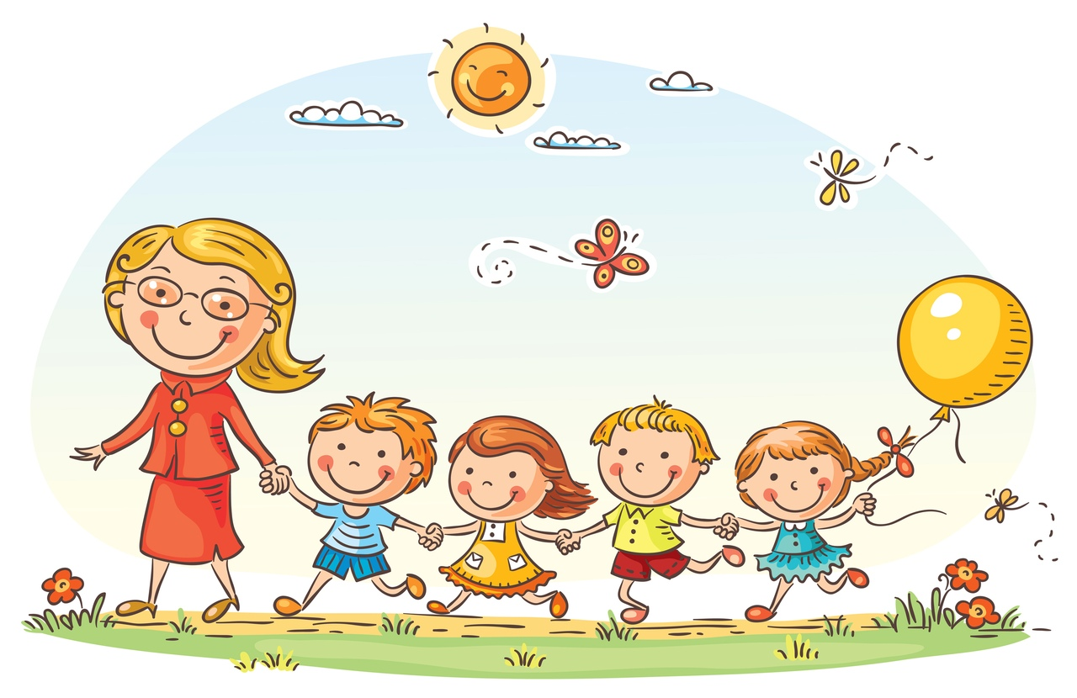

Безопасность ребенка дома
Значительную часть времени дошкольник проводит дома, поэтому важно закрепить у него представление о предметах, используемых в быту, взаимодействие с которыми может быть опасным для его здоровья или жизни. Ребенок должен узнать от родителей, для чего они нужны, и как именно ими пользоваться во избежание несчастного случая.
Условно все предметы можно разделить на две группы:
- те, которые ребенок не должен трогать без разрешения взрослых. В первую очередь это касается электроприборов и бытовой техники. Детская безопасность напрямую связана с умением родителей указать на последствия неосторожного обращения с газовой плитой, розеткой, горячим чайником. Во вторую очередь это относится к лекарствам, алкоголю, бытовой химии, режущим и колющим приборам и инструментам, которые должны храниться в недоступных детям местах. Наиболее эффективный способ донести суть опасности до ребенка – это прямой запрет под страхом наказания, дополненный «живыми» примерами;
- те, которыми допустимо пользоваться самостоятельно, но после обучения навыкам их использования. Принцип такой: покушать вилкой или открыть окно – можно, бегать с вилкой в руке и высовываться в открытое окно – нельзя, и почему.

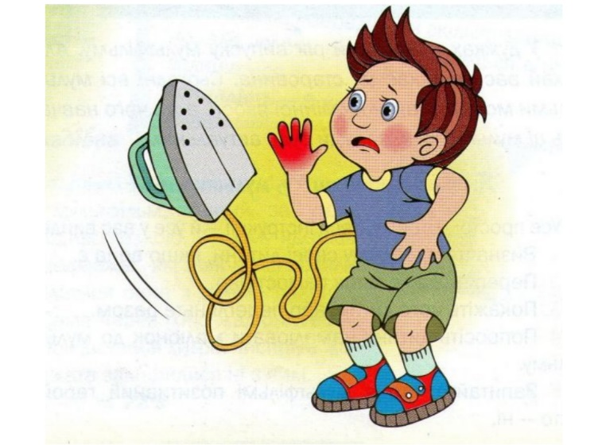
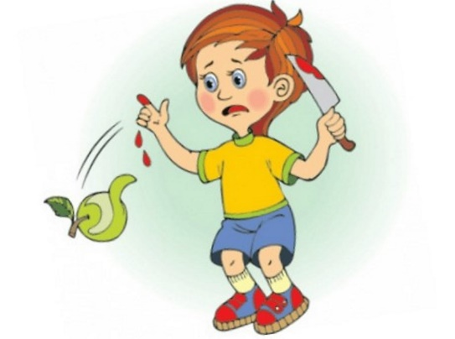

Безопасность ребенка на улице
Наибольшую опасность для ребенка представляет улица. Дошкольник должен знать, где детям гулять можно, а где нет. На показательных примерах нужно уточнить, что такое улица, пешеходный тротуар и проезжая часть дороги, кто по ним может перемещаться. Гуляя с ребенком, следует обращать его внимание на окружающие предметы и объекты, которые он может встретить только на улице. Это грузовые и легковые машины, животные, насекомые, незнакомые люди. Рассказать, что именно может быть опасным, например, оса может ужалить, а собака – укусить, поэтому с ними лучше не контактировать. Другими словами, азбука безопасности для детей на улице представляет собой набор элементарных познаний о правилах поведения вне дома.
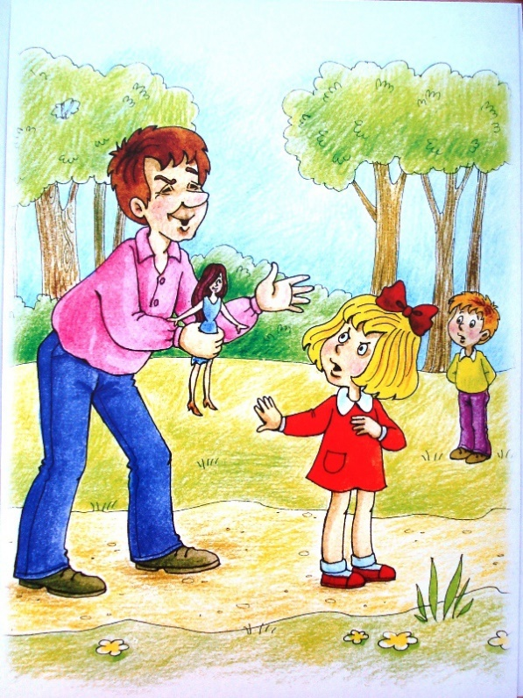
Особого внимания заслуживает обучение дошкольника правилам взаимодействия с чужими людьми. Чем для него опасно общение с незнакомцами? Тем, что ребенок не осознает мотивов их поведения, не знает их намерений и не предвидит последствий. Рассматривая ситуацию, когда взрослый дядя предлагает конфету за то, что дети поедут с ним кататься, родители должны четко сформулировать, почему это опасно. При этом указать на детали: у плохого человека не всегда бывает неприятная внешность. А для доступности понимания привести понятный ребенку пример: «Помнишь сказку о мертвой царевне, когда злая мачеха прикинулась доброй старушкой и угостила ее отравленным яблоком?». Далее ребенка нужно учить простым приемам защиты в виде громкого призыва о помощи и лучше в такой манере, чтобы окружающие не восприняли его как обычный детский каприз (например, «Этот дядя не мой папа!», «Помогите мне, я его не знаю!»).

Безопасность дорожного движения для дошкольников
Научить ребенка некоторым правилам, касающимся дорожного движения, – это лишь половина дела. Остальная часть – сформировать и закрепить практические навыки безопасного поведения при пересечении проезжей части и находясь в транспорте. В силу психологических особенностей дошкольникам свойственно видеть неполную картину происходящего, поскольку их поле зрения сужено до отдельных, наиболее броских деталей. Это значит, что ребенок вряд ли точно определит расстояние до приближающегося автомобиля или правильно оценит скорость его движения. Чтобы не создавать аварийных ситуаций, азбука безопасности для детей дошкольного возраста должна базироваться на принципе «делай, как я». Это значит, что лучший пример для ребенка – это поведение его родителей. Спешите? Все равно дождитесь разрешающего движение сигнала светофора. Едете в автомобиле? Пристегнитесь и не превышайте скорость. Подобные действия намного эффективнее ежедневно повторяемой фразы: «Не перебегай дорогу на красный свет».
Начинать знакомство с правилами дорожного движения нужно как можно раньше. Их легко познать в игровой форме, тут помогут соответствующие картинки по безопасности для детей дошкольного возраста, наглядно демонстрирующие дорожную обстановку. Потом можно закрепить знания на практике, наблюдая за действиями пешеходов и передвижением машин.
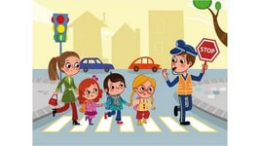

Пожарная безопасность для дошкольников

Огонь – ярая стихия, которая может быть, как полезной, так и опасной. Какова польза от огня? Он может согреть, когда холодно. А чем опасен открытый огонь? Можно обжечься, поэтому необходимо соблюдать дистанцию и к нему не приближаться. Важно донести это до ребенка. А полученные знания закрепить на практике, причем основы безопасности детей дошкольного возраста в части обращения с огнем, как и правила движения на дорогах, лучше изучать в игровой форме. Простая инсценировка: пожарная машина спешит на вызов, дети играли со спичками, произошел пожар. Пожарным нужно скорее спасти детей, попавших в беду. К счастью, пожарные успели! Потушили пожар и сказали детям: «Со спичками играть нельзя, это опасно для жизни!».
Родителям следует учитывать, что прямых запретов при координации поведения ребенка должно быть не много, иначе они не будут учитываться. Для обучения основам безопасности лучше применять позитивные способы воздействия на дошкольника, в частности, наглядно демонстрировать примеры критических ситуаций и моделировать их возможные последствия, а за каждый случай соблюдения изученных правил хвалить его или поощрять иначе.
